**Universidade Federal de Pernambuco – Campus Agreste** 

**Núcleo de Tecnologia – Curso de Engenharia de Produção**

**Análise das Séries Temporais**

**Trabalho final**

**Alunos: Débora Nayanne da Silva e Vitor Ferreira Lins**

**Professores: Thyago Nepomuceno e Isloana Barros**

**MODELOS DE PREVISÃO, UMA ANÁLISE PARA O MERCADO DE AÇÕES DA COMPANHIA VALE DO RIO DOCE**

**1. INTRODUÇÃO**

Para haver crescimento econômico é necessário investimento, evidência disto são as maiores economias do mundo, que tem um sistema financeiro extremamente evoluído. A partir do início do plano real, na década de 1990, o Brasil começou a atrair investimentos, o país possui soberania na produção de vários produtos primários, a exemplo da Cia Vale do Rio doce, que até o atual momento deste trabalho, é a maior produtora de minério de ferro, de pelotas e de níquel, além de também ser mundialmente responsável por parte considerável da produção de outros metais.

O mercado de capitais é um meio eficiente de distribuição de valores mobiliários, nele, é possível obter liquidez para os títulos e ações. Todos os agentes econômicos podem investir, a empresa receptora deste investimento pode aplicar a entrada de capital nos seus processos, ou seja, significa um autofinanciamento menos oneroso que um empréstimo. Os agentes podem vender a qualquer momento os seus títulos, o lucro caberá a habilidade do comprador em identificar os momentos certos de compra e venda.

O preço das ações no mercado financeiro depende do fluxo de caixa da empresa e do fluxo de caixa esperado, no caso do Brasil, o preço das commodities também é considerado, além disso, o valor das ações também respondem a uma questão de oferta e demanda, se a ação é muito demandada, o preço dela tende a subir.

No Brasil, a Cia Vale do Rio Doce, resumidamente chamada apenas de Vale, desempenha um papel de grande importância no mercado de ações, até este ano de 2021 a empresa já movimentou cerca de 1,3 trilhões de reais neste mercado. Por estas razões, ela será o modelo de nosso estudo. (CONTINUAÇÃO)

**2. A VALE**

A Vale do Rio Doce é uma empresa que teve origem no ano de 1942 como uma estatal criada pelo presidente Getúlio Vargas, atualmente, ela está presente em mais de 20 países, suas funções são, em resumo, mineração (principal atividade), logística, energia e siderurgia.

**GRÁFICO 1 - Lucro da Vale (em milhões de US$)**

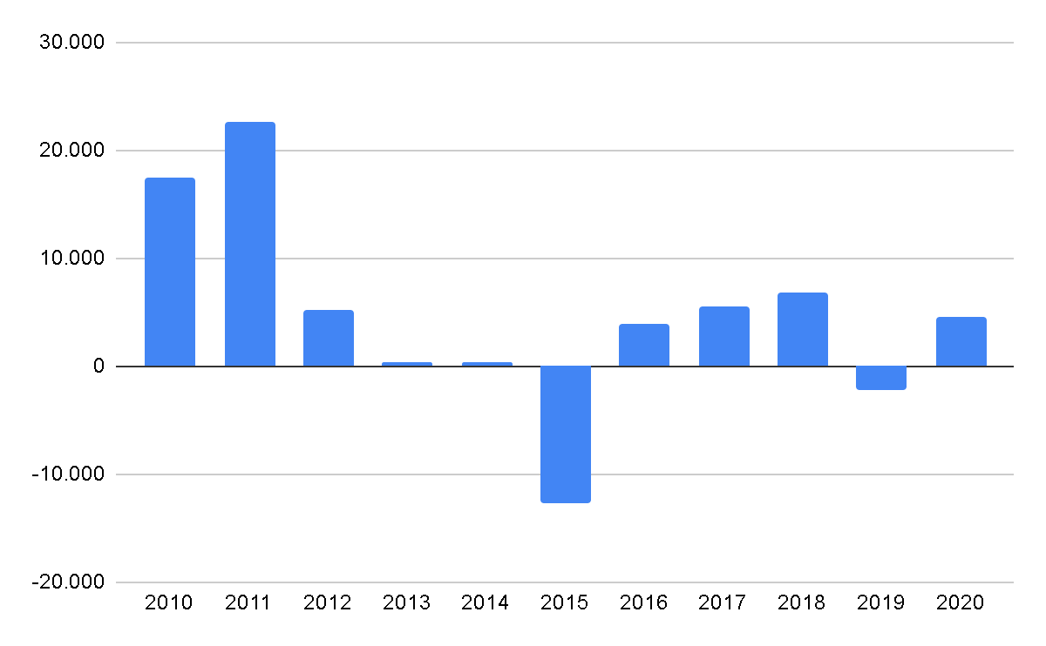

Fonte: Relatório anual geral da Vale, 2010-2020. Elaboração dos autores.

Com um recente recorte temporal (de 2010 a 2020) utilizando os relatórios da Vale, é possível obter uma visualização gráfica do lucro da Vale (gráfico 1). Os pontos negativos são reflexos dos desastres ambientais dos rompimentos das barragens, o primeiro evento ocorreu em novembro de 2015, na cidade de Mariana no estado de Minas Gerais, este foi considerado o maior desastre ambiental na área de mineração do mundo segundo o jornal El País. em Janeiro de 2019 novamente a tragédia se repete, desta vez na barragem de Brumadinho também em Minas Gerais. A Vale vem investindo pesadamente na sua autopropaganda a fim de não perder os seus investidores.

Outra informação de relevância nos dados operacionais é a participação do minério de ferro na receita da Vale, em média, de 2010 a 2020, esta produção significou 57,31% de toda a receita da empresa (VALE, RELATÓRIO ANUAL, 2010-2020).

**2.1. Fatores de risco de investimento**

Nos próprios relatórios gerais da Vale, a empresa expõe os riscos que os acionistas devem considerar. No que é pertinente verificar neste trabalho, são observados os riscos relacionados com o câmbio e com o preço dos produtos. Existem outros muitos fatores de risco no investimento na Vale, alguns deles não são tão previsíveis, ou favoráveis, como por exemplo, a crise econômica política no Brasil ou em países compradores dos produtos da Vale, outro exemplo é o acontecimento de desastres naturais.

2.1.1. Câmbio

Por trabalhar com exportação de minérios, boa parte da receita da Vale se dá em dólar, variações no câmbio podem afetar os resultados operacionais da empresa. No relatório, é separado dois tipos de riscos: a) perdas na dívida líquida e nas contas a receber; e b) perdas por venda, como os produtos são precificados a dólar, apreciação do real acarretaria em perdas deste tipo. Da mesma forma que a relação real-dólar afeta os resultados operacionais, as relações do dólar com o dólar canadense, com o Euro e com o Yuan chinês, também afeta.

“Nossos resultados são afetados de várias maneiras por mudanças no valor do real brasileiro. As variações cambiais no encerramento do exercício influenciam nossos resultados financeiros, enquanto a taxa de câmbio média afeta nosso desempenho operacional.” (VALE, RELATÓRIO ANUAL, 2019, p. 99).

2.1.2. Preços baixos

Como toda empresa, a Vale depende do preço dos seus produtos, o risco de diminuição destes, seja por queda na demanda ou por baixa do preço do dólar, deve ser considerado.

**3. ESTRATÉGIA DE MOMENTO**

A Estratégia de Momento é uma forma diferente de predição do futuro das ações, a mais aceita é a de mercados eficientes, pois, este último, assume que os agentes tomam decisões racionais, respondendo em tempo real as novas informações. Porém, é possível obter previsões de ganhos com base em informações passadas, isto chama-se estratégia de momento Minard (2004) faz uma revisão histórica sobre a abordagem desta visão, vale destacar que, já nos anos 70 e 80, autores como Black (1973) e Copeland e Mayers (1982), já produziam trabalhos a fim de verificar este tipo de estratégia, eles perceberam que se o investidor insiste em comprar títulos que tem um histórico de ganhos monetários, este investidor tende a ter ganhos anormais. Jegadeesh e Titman (1993)são ainda mais precisos, eles afirmam que a melhor maneira de se obter ganhos no mercado de ações é observando a performance das empresas por seis meses, se este for considerado um investimento promissor, compra-se a ação vende-se-á após outros seis meses, a carteira de investimento deve ser montada seguindo este padrão.

**4. VARIÁVEIS MACROECONÔMICAS**

O câmbio interfere na economia como um todo, em uma economia aberta, como o Brasil, os agentes econômicos têm a total liberdade de escolher decidir quais bens e serviços obter, sendo assim, os agentes tendem a agir racionalmente e escolher consumir os bens mais baratos do mercado. Supondo uma situação de desvalorização cambial do real, os bens nacionais ficam relativamente mais baratos que os bens estrangeiros, desse modo, há uma tendência de declínio nas importações e aumento nas exportações, com isto, a renda interna fica maior do que quando o câmbio não havia sido desvalorizado. Esses movimentos macroeconômicos acarretam em uma série de modificações, vale destacar aqui a inflação e o aumento na taxa de juros (no cenário que foi suposto anteriormente).

A inflação, a taxa de juros e a taxa de câmbio, assim como outras variáveis macroeconômicas, são estudadas por pesquisadores na área de investimentos em títulos. Vale destacar o trabalho de Mukherjee e Naka (1995), eles observaram a correlação entre variáveis macroeconômicas japonesas (taxa de câmbio, oferta de moeda, inflação, produção industrial e a taxa de títulos do governo de longo prazo) e a bolsa de valores de Tóquio, utilizando de um método chamado Vector Error Correction Model (VECM), eles verificaram que todas estas variáveis se mostraram significantes no seu modelo.

**5. METODOLOGIA**

Nas seções anteriores foram discutidas o uso de variáveis que se mostram, a princípio, de relevância neste trabalho, aderindo ao que é trazido por Minard (2004), Black (1973), Copeland e Mayers (1982), Jegadeesh e Titman (1993), Mukherjee e Naka (1995) e pelo Relatório Anual da Vale (2019), e, considerando as disponibilidades de dados, neste trabalho serão usadas o preço das ações da Vale, a taxa de câmbio e um índice de uso da capacidade extrativa da indústria de metal no estado brasileiro onde a Vale mais atua (Minas Gerais). Também serão incluídas outras variáveis adaptadas, estas, servirão como indicadores de atividade econômica, de indicadores econômicos do Brasil temos: importação e exportações. De indicadores econômicos da empresa Vale temos: o preço do minério de ferro e do cobre. Os dados são mensais e o período tomado é o de novembro de 2010 até dezembro de 2020.

…

**6. RESULTADOS E AVALIAÇÃO**

Foi usado um modelo de regressão simples log-log sem intercepto, onde se utilizou algumas das variáveis descritas na seção de metodologia:



(1)

O motivo de não se adicionar um intercepto parte da interpretação do mesmo, uma vez que, num modelo log-log, onde se explica a variação da variável dependente a partir da variação das variáveis explicativas, fica entendido que, ao manter-se nulas as variações no lado explicativo do modelo, a variável dependente apresentaria uma variação média no valor do intercepto, isto significa que, apesar das variações apresentadas no lado explicativo, o lado explicado tenderia sempre a variar positiva ou negativamente, dependendo do sinal do intercepto.

Isto não é compatível com a interpretação da variável dependente adotada (preços da ação da Vale), uma vez que os fatores que favorecem sua apreciação no mercado de ações permanecem constantes, é esperado que o preço da ação da empresa apresente variações que compensam umas às outras, neste caso, a variação média do valor das ações tenderiam à zero.

Algumas variáveis do banco de dados foram deixadas de fora do modelo, sendo elas “importBR” (volume de importações do Brasil) e “cobreUS” (preço especulativo do minério de cobre, negociado nos Estados Unidos). A razão em comum usada para manter estas variáveis fora do modelo foi a forte correlação que as mesmas apresentavam com outras variáveis, sendo elas respectivamente “exportBR” (volume de exportações do Brasil) e “ferroUS” (preço especulativo do minério de cobre, negociado nos Estados Unidos), ao retirar estas variáveis seria evitado um problema de multicolinearidade no modelo.

Ao manter duas variáveis fora do modelo, também foram levados em consideração outros fatores particulares, no caso das importações, foi o fato de não haver relação muito forte da mesma com o faturamento da Vale, uma vez que esta empresa é majoritariamente exportadora. Já no caso do preço do cobre, foi decidido por manter o minério de ferro em detrimento desta, já que o ferro tem uma participação maior nas exportações da empresa, e, faz parte de mais de 50% do valor da receita da empresa com exportações de minérios.

Ainda é possível adicionar uma interpretação para o termo de erro adicionado, pois, uma vez que o preço da ação da Vale depende também de fatores expectativos subjetivos do mercado, ao considerar o modelo como completo, Espera-se que o erro inclua fatos não observáveis, como por exemplo, as expectativas de lucro dos investidores, ou as imperfeições do mercado.

Para avaliar a presença de problemas no ajuste do modelo, foi formulada uma visualização de erros padronizados, onde se pode averiguar a possibilidade de presença de heterocedasticidade, distribuição não normal, além de alguns outros fatores problemáticos para o ajuste do modelo.

**GRÁFICO 2 - Visualização dos erros padronizados**

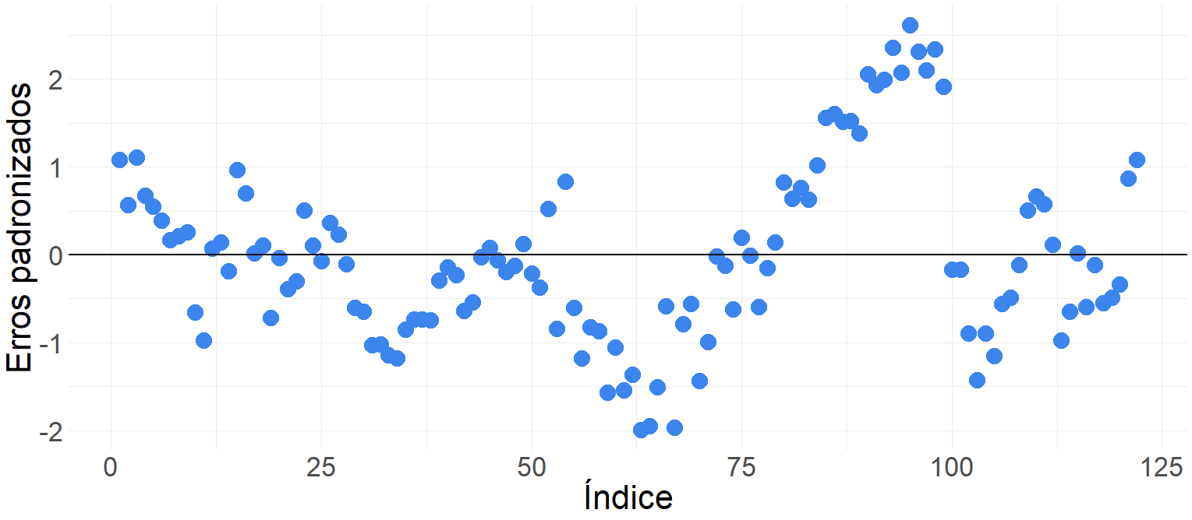

Fonte: elaboração dos autores.

Ao observar a distribuição de erros no GRÁFICO 2, é possível perceber que existe uma mudança na variância dos erros, além de um comportamento diferente de um ruído branco na sua distribuição, estas observações indicam, respectivamente, a presença de heterocedasticidade, além de possíveis variáveis ou efeitos sistemáticos não incorporados no modelo.

A presença de heterocedasticidade é confirmada pelo teste de Breusch-pagan (teste BP), onde a hipótese nula é a homocedasticidade. O p-valor obtido foi menor que 0,001, o que confirma a presença de heterocedasticidade. Enquanto que os efeitos não incorporados no modelo podem ser explicados por fatores subjetivos de mercado, como mencionado anteriormente.

Para verificar a significância das variáveis, mesmo com a presença da heterocedasticidade, que tornam as estatísticas do teste T menos confiáveis, foi utilizado uma avaliação dos testes de significância utilizando uma matriz de variância e covariância (VCOV) robusta para heterocedasticidade. Os resultados obtidos são dados na FIGURA 1.

**FIGURA 1 - Testes T com erros padrão robustos**

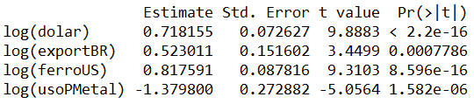

Fonte: elaboração dos autores.

O modelo ainda apresenta algumas estatísticas interessantes, ao considerar que o mesmo apenas inclui quatro variáveis, é possível observar que os R2 múltiplo e ajustado foram respectivamente 0,9944 e 0,9942. Os resíduos apresentam erro padrão de 0,2577, o que significa que, em média, o modelo erra em 0,2577 “pontos”, lembrando que o modelo está formulado em log-log, esta interpretação pode ser melhor compreendida ao observar a escala no gráfico de ajuste do modelo apresentado a seguir.

**GRÁFICO 3 - Valor real de Vale vs ajuste do modelo**

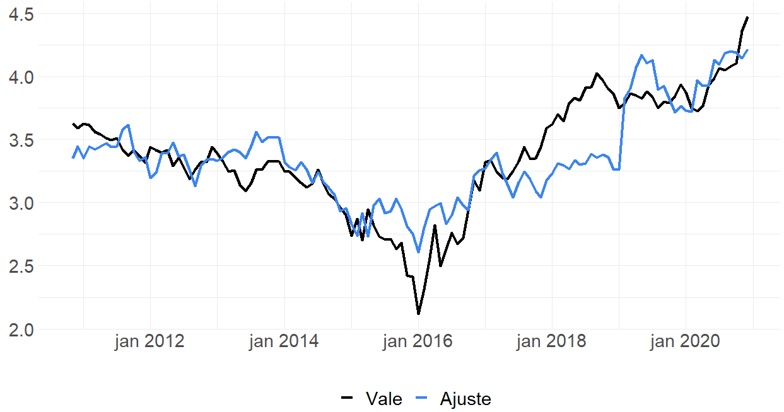

Fonte: elaboração dos autores.

Por fim, para avaliar a distribuição dos resíduos no modelo foi observado um histograma contido à uma exibição de densidade dos mesmos, onde foi possível ver com mais clareza a maneira que se distribuem os erros do modelo, e que a distribuição dos erros se aproxima de uma distribuição normal suficientemente para afirmar a ausência de viés, mas não o suficiente para afirmar que se trata de uma distribuição idêntica á uma normal.

**GRÁFICO 3 - Valor real de Vale vs ajuste do modelo**

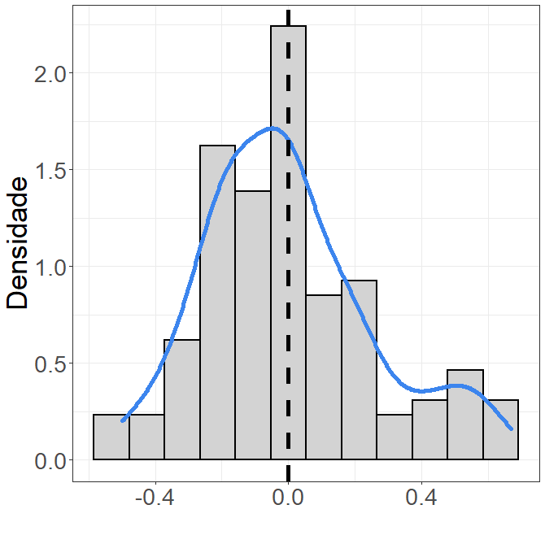

Fonte: elaboração dos autores.

**Referências**

Banco Central do Brasil, Boletim, Seção Balanço de Pagamentos (Bacen / Boletim / BP). Ipeadata: Taxa de câmbio para R$ / US$ referente à taxa comercial para compra em fim período. 2020.

BLACK, F. Yes, Virginia, There is hope: test of the value line ranking system. Financial Analyst Journal, Sept.-Oct., p. 10-14, 1973.

COPELAND, T.; MAYERS, D. The value line enigma (1965-1978): a case study of performance evaluation issues. Journal of Financial Economics, v. 10, n. 3, p. 289-321, 1982

JEGADEESH, N.; TITMAN, S. Returns to buying winners and selling losers: implications for stock market efficiency. Journal of Finance, v. 48, p. 65-91, 1993.

MINARDI, A. M. A. F. Retornos passados prevêem retornos futuros? RAE-eletrônica, v. 3, n. 2, Art. 14, jul./dez. 2004.

CÂMERA, F. Vale, exemplo mundial de incompetência e descaso. El País, 28, jan. 2019. Opinião. Disponível em: <<https://brasil.elpais.com/brasil/2019/01/27/opinion/1548547908_087976.html>>. Acesso em: 20, abr. 2021.

Federação das Indústrias do Estado de Minas Gerais (Fiemg). Ipea: Utilização da capacidade - indústria - extrativa mineral - média. 2020.

Investing.com. Commodities:Copper Futures - May 21 (HGK1), price, nov. 2010 - dez. 2020. Disponível em: <<https://www.investing.com/commodities/copper-historical-data?fbclid=IwAR1drt2G7OPXeOLBGWzuNCeKGNeFnSVCJ3wEhNlBOjer6x1ZO-rxNJz6vGc>> . Acesso em: 20, abr. 2021

Investing.com. Commodities: Iron ore fines 62% Fe CFR Futures - (TIOc1), price, nov. 2010 - dez. 2020. Disponível em: <<https://www.investing.com/commodities/iron-ore-62-cfr-futures-historical-data?fbclid=IwAR02CLBd234jkc8St9-KCF5Y4ycxeiTbg119pG-jFx8ql5nsT-Gx-keA3Rw>> . Acesso em: 20, abr. 2021.

Investing.com. Markets: Vale SA (VALE3), price, nov. 2010 - dez. 2020. Disponível em: <<https://www.investing.com/equities/vale-on-n1-historical-data?fbclid=IwAR1SnDj3uW9v-TfEnJpIwYMrUT2g2XAAC22NplIKkzvWMTvQhxcfYg97Cak>> . Acesso em: 20, abr. 2021.

Ministério do Desenvolvimento, Indústria e Comércio Exterior-Secretaria de Comércio Exterior. Ipeadata: Exportações (FOB), 2020.

Ministério do Desenvolvimento, Indústria e Comércio Exterior-Secretaria de Comércio Exterior. Ipeadata: Importações (FOB), 2020.

MUKHERJEE, T.; NAKA, A. Dynamic relations between macroeconomic variables and Japanese stock market: an application of a vector error correction model. Journal of Financial Research, v. 18, p. 223-237, 1995.

VALE S. A. Relatório anual 2010. 2010. Disponível em: <<http://www.vale.com/brasil/pt/business/reports/paginas/default.aspx>>. Acesso em: 20, abr. 2021.

VALE S. A. Relatório anual 2011. 2011. Disponível em: <<http://www.vale.com/brasil/pt/business/reports/paginas/default.aspx>>. Acesso em: 20, abr. 2021.

VALE S. A. Relatório anual 2012. 2012. Disponível em: <<http://www.vale.com/brasil/pt/business/reports/paginas/default.aspx>>. Acesso em: 20, abr. 2021.

VALE S. A. Relatório anual 2012. 2012. Disponível em: <<http://www.vale.com/brasil/pt/business/reports/paginas/default.aspx>>. Acesso em: 20, abr. 2021.

VALE S. A. Relatório anual 2013. 2013. Disponível em: <<http://www.vale.com/brasil/pt/business/reports/paginas/default.aspx>>. Acesso em: 20, abr. 2021.

VALE S. A. Relatório anual 2014. 2014. Disponível em: <<http://www.vale.com/brasil/pt/business/reports/paginas/default.aspx>>. Acesso em: 20, abr. 2021.

VALE S. A. Relatório anual 2015. 2015. Disponível em: <<http://www.vale.com/brasil/pt/business/reports/paginas/default.aspx>>. Acesso em: 20, abr. 2021.

VALE S. A. Relatório anual 2016. 2016. Disponível em: <<http://www.vale.com/brasil/pt/business/reports/paginas/default.aspx>>. Acesso em: 20, abr. 2021.

VALE S. A. Relatório anual 2017. 2017. Disponível em: <<http://www.vale.com/brasil/pt/business/reports/paginas/default.aspx>>. Acesso em: 20, abr. 2021.

VALE. Relatório anual 2018. 2018. Disponível em: <<http://www.vale.com/brasil/pt/business/reports/paginas/default.aspx>>. Acesso em: 20, abr. 2021.

VALE S. A. Relatório anual 2019. 2019. Disponível em: <<http://www.vale.com/brasil/pt/business/reports/paginas/default.aspx>>. Acesso em: 20, abr. 2021.

VALE S. A. Relatório anual 2020. 2020. Disponível em: <<http://www.vale.com/brasil/pt/business/reports/paginas/default.aspx>>. Acesso em: 20, abr. 2021.